Algoritmo de entrenamiento del perceptrón.

Perceptron training algorithm.

Juan Sebastian Castañeda Ramirez
Risaralda, Universidad Tecnológica de Pereira, Pereira, Colombia
Correo-e: juansecasta@utp.edu.co

Resumen— La modificación de los pesos y bias con un algoritmo de entrenamiento de un perceptrón multicapa es un problema clásico de programación no lineal irrestricto. El
presente trabajo muestra el desempeño del “Simulated ealing” como algoritmo de entrenamiento de esta red neuronal resolviendo dos problemas clásicos en redes neuronales, el problema de la “Codificación” y el problema de la “Doble Espiral”. Resultados de buena calidad son obtenidos cuando se compara esta propuesta frente a algoritmos clásicos de entrenamiento.

Palabras clave— Optimización no lineal irrestricta, Algoritmos Heurísticos, Algoritmos Combinatoriales, Redes Neuronales Artificiales, Simulated Annealing

Abstract—
Modifying the weights and biases with a multilayer perceptron training algorithm is a classic problem of unrestricted nonlinear programming. The present work shows the performance of "Simulated Annealing" as a training algorithm of this neural network solving two classic problems in neural networks, the problem of "Coding" and the problem of "Double Spiral". Good quality results are obtained when this proposal is compared to classical training algorithms.

Key Word — Simulated Annealing expert system, artificial intelligence, rule-based languages, Rete, literature study.

INTRODUCCIÓN

La primera red neuronal conocida, fue desarrollada en 1943 por Warren McCulloch y Walter Pitts; esta consistía en una suma de las señales de entrada, multiplicadas por unos valores de pesos escogidos aleatoriamente. La entrada es
comparada con un patrón preestablecido para determinar la salida de la red. Si en la comparación, la suma de las entradas multiplicadas por los pesos es mayor o
igual que el patrón preestablecido la salida de la red es uno (1), en caso contrario la salida es cero (0). Al inicio del desarrollo de los sistemas de inteligencia artificial,
se encontró gran similitud entre su comportamiento y el de los sistemas biológicos y en principio se creyó que este modelo podía computar cualquier función aritmética o lógica.

La red tipo Perceptrón fue inventada por el psicólogo Frank Rosenblatt en el año 1957. Su intención era ilustrar algunas propiedades fundamentales de los sistemas inteligentes en general, sin entrar en mayores detalles con respecto a
condiciones específicas y desconocidas para organismos biológicos concretos. Rosenblatt creía que la conectividad
existente en las redes biológicas tiene un elevado porcentaje de aleatoriedad, por lo que se oponía al análisis de McCulloch
Pitts en el cual se empleaba lógica simbólica para analizar estructuras bastante idealizadas. Rosenblatt opinaba que la herramienta de análisis más apropiada era la
teoría de probabilidades, y esto lo llevó a una teoría de separabilidad estadística que utilizaba para caracterizar las propiedades más visibles de estas redes de interconexión ligeramente aleatorias.
El primer modelo de Perceptrón fue desarrollado en un ambiente biológico imitando el funcionamiento del ojo humano, el fotoperceptrón como se le llamo era un dispositivo que respondía a señales ópticas; la luz incide en los puntos sensibles (S) de la estructura de la retina, cada punto S responde en forma todo-nada a la luz entrante, los impulsos generados por los puntos S se transmiten a las unidades
de asociación (A) de la capa de asociación; cada unidad A está conectada a un conjunto aleatorio de puntos S, denominados conjunto fuente de la unidad A, y las conexiones pueden ser tanto excitatorias como inhibitorias. Las conexiones tienen
los valores posibles +1, -1 y 0, cuando aparece un conjunto de estímulos en la retina, una unidad A se activa si la suma de sus entradas sobrepasa algún valor umbral; si la unidad esta activada, A produce una salida que se envía a la siguiente
capa de unidades.

CONTENIDO

ESTRUCTURA DE LA RED
Definición
La única neurona de salida del Perceptrón realiza la suma ponderada de las entradas, resta el umbral y pasa el resultado a una función de transferencia de tipo escalón. La regla e decisión es responder +1 si el patrón presentado pertenece a la
clase A, o –1 si el patrón pertenece a la clase B la salida depende de la entrada neta (n = suma de las entradas xi ponderadas).

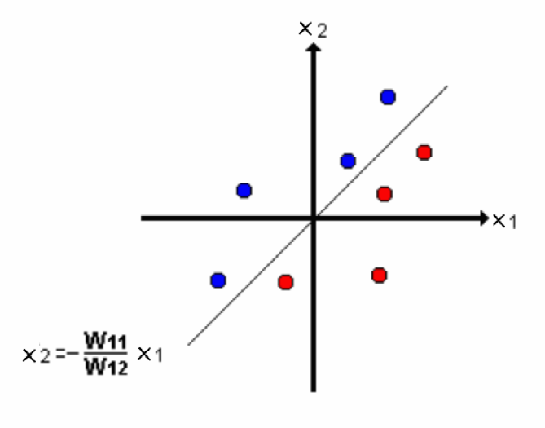

Definición Formal
Definimos “perceptrón simple” como un dispositivo de computación con umbral U y n entradas reales x1,..., xn
a través de arcos con pesos w1,..., wn y que tiene salida 1 cuando 􀆶iwi xi 􀂕 U y 0 en caso contrario.
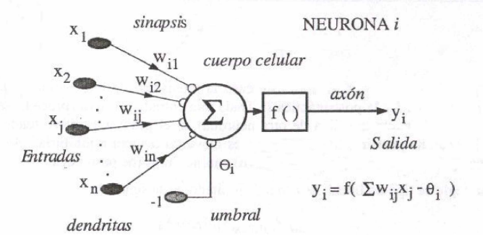

Se puede simplificar la función de activación incorporando el valor umbral en
el sumatorio. Basta aña a la red una unidad extra tal que:
§ Siempre tiene la salida al valor 1
§ Se conecta a todas las unidades de la red
§ El peso de la conexión es el umbral de la neurona a la que se conecta
y = g (q - å= i n i w x 1) = g (å= n i i i w x 0)
El origen de las entradas no es importante. Pueden proceder de otros perceptrones o de otra clase de unidades de computación. La interpretación geométrica es sencilla: la superficie de separación entre las entradas que originan
una respuesta 1 y las de respuesta 0, es un hiperplano que divide al espacio de entradas en dos semiespacios.
La red tipo Perceptrón emplea principalmente dos funciones de transferencia, escalón con salidas 1, 0 o escalón con salidas 1, -1; su uso depende del valor de salida que se espera para la red, es decir si la salida de la red es unipolar o bipolar; sin embargo, la función escalón con salidas 1, -1 es preferida
sobre el escalón con salidas 1, 0 ya que el tener un cero multiplicando algunas de los valores resultantes del producto de las entradas por el vector de pesos, ocasiona que estos no se actualicen y que el aprendizaje sea más lento.
Definición Formal
Definimos “perceptrón simple” como un dispositivo de computación con umbral U y n entradas reales x1,..., xn
a través de arcos con pesos w1,..., wn y que tiene salida 1 cuando 􀆶iwi xi 􀂕 U y 0 en caso contrario.
No todas las funciones lógicas pueden computarse con un perceptrón simple. Este hecho tiene que ver con la geometría del cubo n-dimensional cuyos vértices representan la combinación de los valores lógicos de los argumentos. Cada función lógica separa los vértices en dos clases: aquéllos para los que la función es l, y aquéllos para los que la función es 0. Si los puntos en los que la función vale 1 pueden separarse mediante un hiperplano de los puntos en los que la función es 0, entonces la función es computable con un perceptrón. Si esto no es así, la función no es computable. Las funciones computables con un perceptrón son las funciones linealmente separables. Un ejemplo de función lógica no linealmente reparable es el XOR.
Conjuntos linealmente separables
Dos conjuntos de puntos A y B en un espacio n-dimensional son linealmente separables si existen n + 1 números reales w1,..., wn+1 tales que cada punto (x1,...,xn) A satisface 􀆶iwi xi􀀃􀂕 wn+1 y que cada punto (x1,..., xn) B satisface que 􀆶i wi xi < wn+1 (el signo = puede ser en el conjunto B o en el A). Si la desigualdad es estricta en ambos casos, se habla de Separabilidad lineal absoluta. Si los dos conjuntos A y B son finitos, ambas definiciones son equivalentes.
Para hacernos una idea de la potencia de un perceptrón como aproximador de funciones lógicas, es interesante ver cuántas son linealmente separables. Para n = 2, 14 de las 16 funciones lógicas posibles son linealmente separables (no lo son XOR y NO XOR). Cuando n = 3, 104 de las 256 funciones posibles y
cuando n = 4, 1882 de las 65536. Hasta ahora no se conoce la fórmula que indica el número de funciones linealmente separables en función del número de entradas, aunque se conocen cotas. A diferencia de las redes de McCulloch-Pitts, los perceptrones tienen cierta importancia práctica. La limitación de poder aplicarse solo a problemas separables
linealmente es importante para construir con perceptrones un modelo general de computación, pero no es un inconveniente grave en aplicaciones de clasificación (los clasificadores lineales son ampliamente empleados).

REFERENCIAS

[1]http://laboratorios.fi.uba.ar/lsi/bertona-tesisingenieriainformatica.pdf

[2] https://es.wikipedia.org/wiki/Perceptr%C3%B3n

[3] http://avellano.fis.usal.es/~lalonso/RNA/introMLP.htm

[4] https://www.redalyc.org/html/849/84912053019/

